注册并登陆Elsevier账号
第一步：进入ScienceDirect主页（https://www.sciencedirect.com/），点击“My Account”。
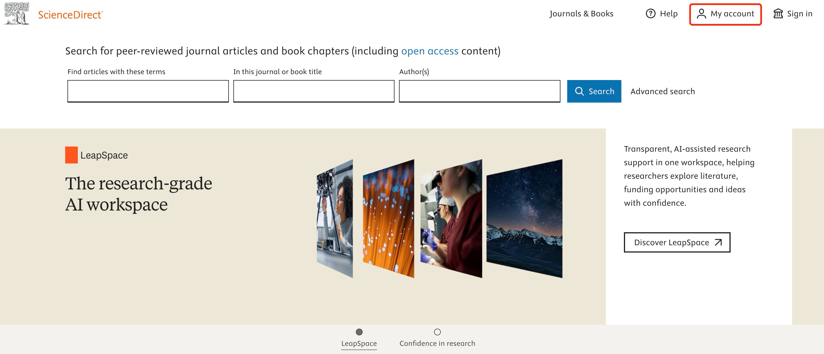
第二步：输入邮箱，点击“继续”。
- 如果您之前已经注册过Elsevier账号：则会自动跳到登陆页面，按指示登陆。如果需要验证链接激活，请在邮箱中查看相关链接邮件；如果收件箱中没有，请查找垃圾箱或广告邮件自动存放的位置。
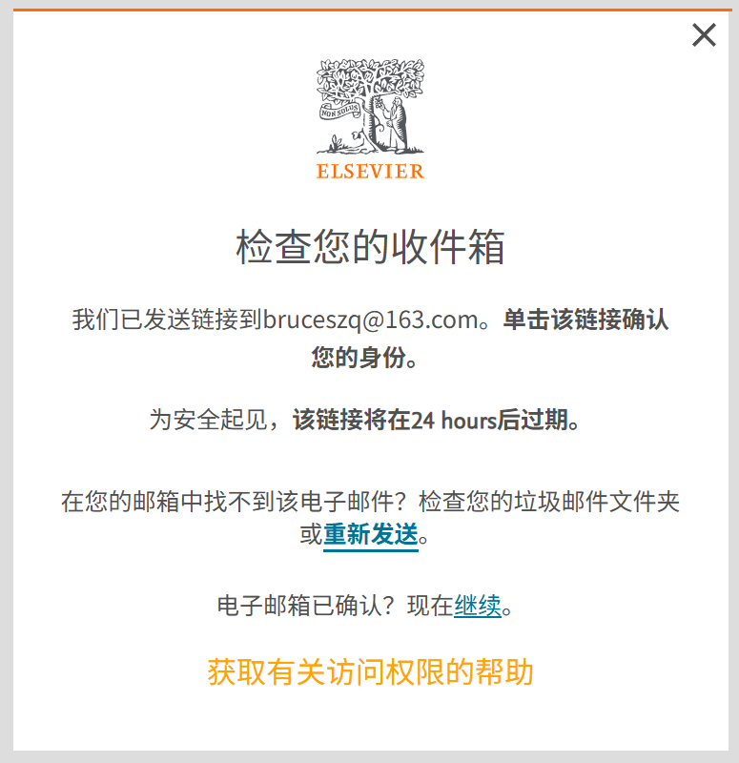
- 如果您还没有Elsevier账号：则会自动跳转到注册页面，注册完毕后会自动登陆；

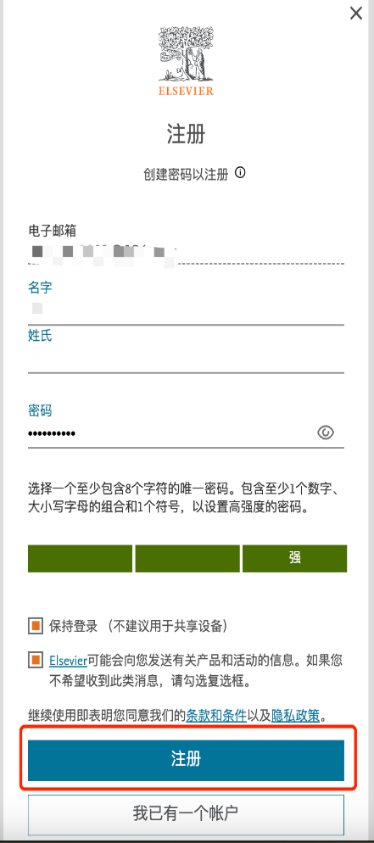
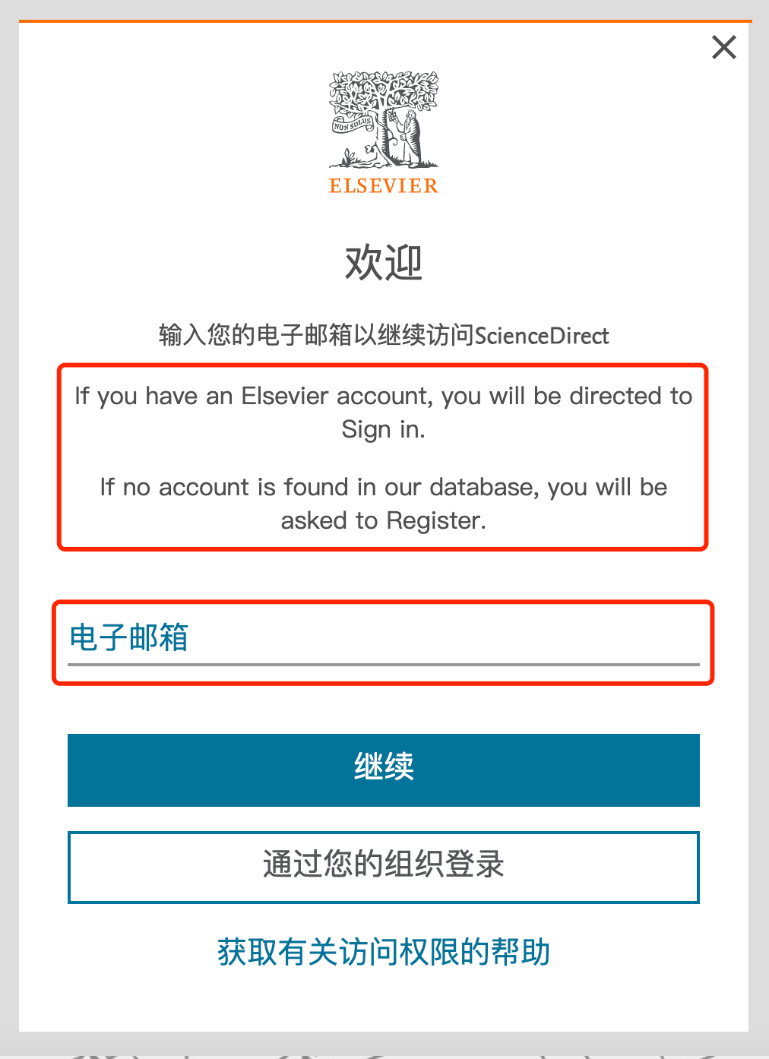

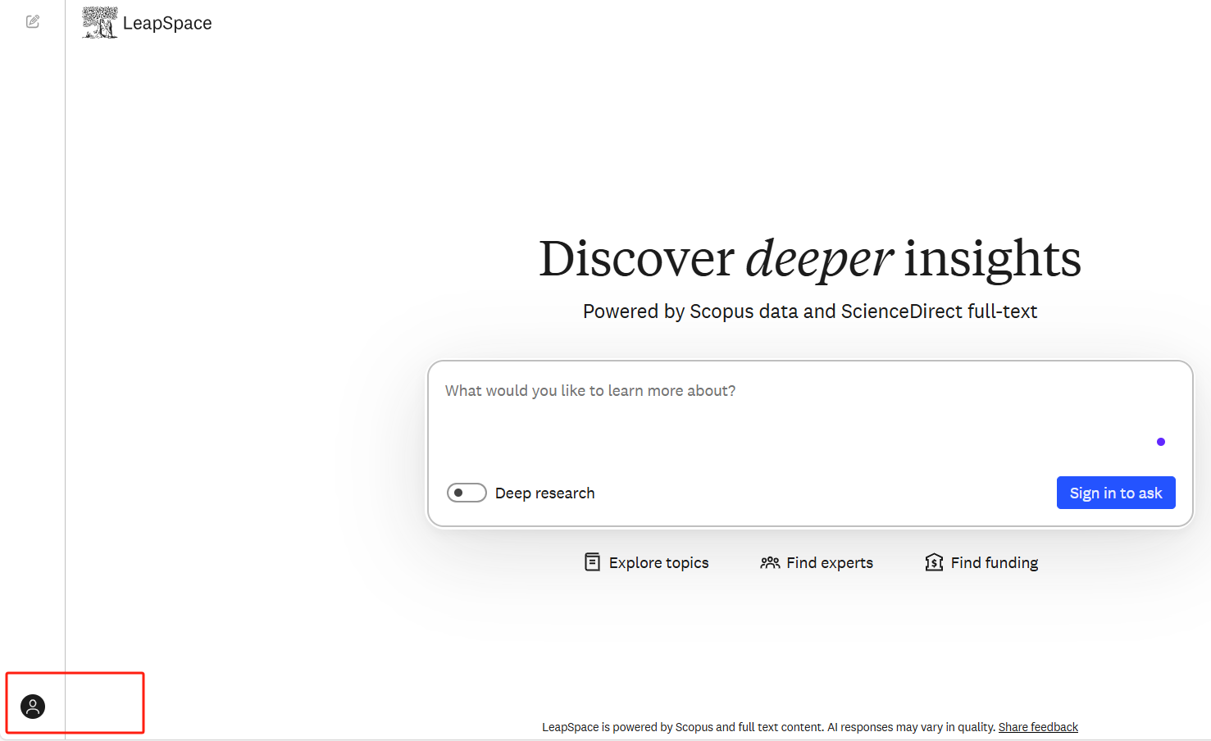
第三步：访问LeapSpace主页（https://www.sciencedirect.com/leapspace），点击左下角登录个人Elsevier账号。首次登录后，请关闭并重启浏览器，再次访问LeapSpace主页，后续即可正常使用。

